声域友线上社交KTV平台
前端开发实训报告

实训目的：掌握前端开发的核心技术和方法
实训内容：PC端管理后台 + 微信小程序用户移动端
技术栈：Vue 3 + TypeScript + 微信原生开发
报告日期：2026年6月15日

目录
一、实训目的
二、实训环境
三、实训步骤
四、实训结果
五、遇到的问题及解决方案
六、实训心得
七、总结

一、实训目的
1. 掌握前端开发的核心技术和方法，熟悉 Vue 3 + TypeScript + Tailwind CSS 技术栈；
2. 完成项目的前端功能开发，包括 PC 端管理后台和用户移动端（微信小程序）；
3. 实现前后端结合，确保项目功能的完整性和交互性；
4. 理解事件触发、传递和处理的机制，掌握响应式开发和状态管理的方法；
5. 培养团队协作能力和问题解决能力。

二、实训环境
项目 | 配置
操作系统 | Windows 11
开发工具 | VS Code、微信开发者工具
PC端框架 | Vue 3.5 + TypeScript 6.0
小程序 | 微信原生开发
UI 框架 | Element Plus 2.13
状态管理 | Pinia 3.0

三、实训步骤

步骤一：项目环境搭建

1.1 PC端管理后台初始化
使用 Vite 创建 Vue 3 + TypeScript 项目：
npm create vite@latest admin -- --template vue-ts

1.2 微信小程序项目初始化
使用微信开发者工具创建小程序项目，配置 app.json：
{
"pages": [
"pages/index/index",
"pages/home/home",
"pages/music/music",
"pages/list/list",
"pages/profile/profile"
],
"tabBar": {
"custom": true,
"list": [
{ "pagePath": "pages/home/home", "text": "探索" },
{ "pagePath": "pages/music/music", "text": "榜单" },
{ "pagePath": "pages/list/list", "text": "房间" },
{ "pagePath": "pages/profile/profile", "text": "我的" }
]
}
}
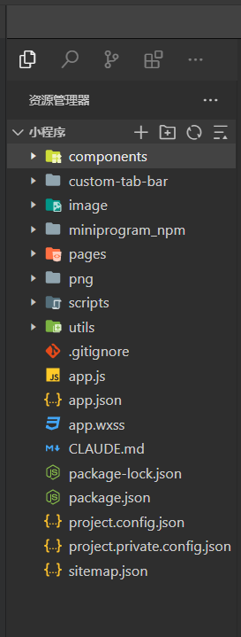

步骤二：PC 端管理后台开发

2.1 路由配置与守卫
实现路由配置和登录验证：
// router/index.ts
const router = createRouter({
history: createWebHistory(),
routes: [
{ path: '/login', name: 'Login', component: () => import('@/views/LoginView.vue') },
{ path: '/dashboard', name: 'Dashboard', component: () => import('@/views/DashboardView.vue'), meta: { requiresAuth: true } },
],
})
// 路由守卫
router.beforeEach((to) => {
const token = localStorage.getItem('token')
if (to.meta.requiresAuth && !token) {
return { name: 'Login' }
}
})

2.2 状态管理（Pinia）
实现认证状态管理：
// stores/auth.ts
export const useAuthStore = defineStore('auth', () => {
const token = ref<string | null>(localStorage.getItem('token'))
const user = ref<User | null>(null)
const isLoggedIn = ref(!!token.value)
function setAuth(newToken: string, newUser: User) {
token.value = newToken
user.value = newUser
isLoggedIn.value = true
localStorage.setItem('token', newToken)
}
function logout() {
token.value = null
user.value = null
isLoggedIn.value = false
localStorage.removeItem('token')
}
return { token, user, isLoggedIn, setAuth, logout }
})
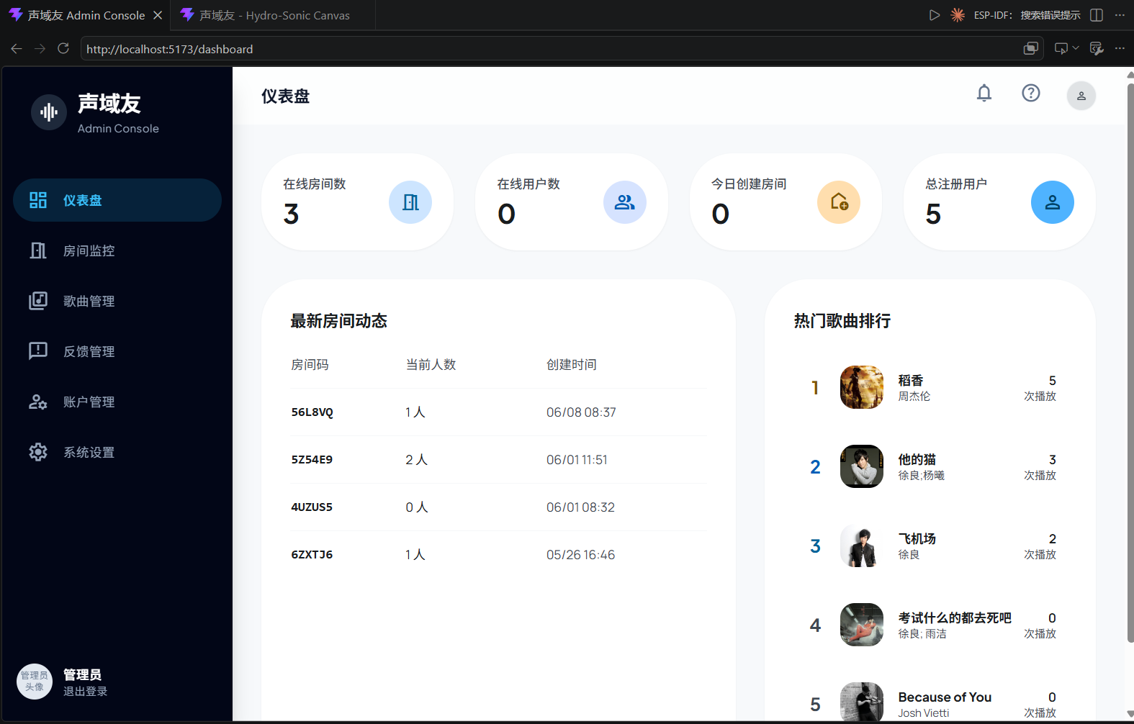

步骤三：用户移动端（微信小程序）开发

3.1 API 接口封装
封装小程序的网络请求：
// utils/api.js
const API_BASE = 'http://localhost:5276/api'
function request(url, method = 'GET', data = {}) {
return new Promise((resolve, reject) => {
const token = wx.getStorageSync('token')
wx.request({
url: API_BASE + url,
method: method,
data: data,
header: {
'Content-Type': 'application/json',
'Authorization': token ? `Bearer ${token}` : ''
},
success: (res) => {
if (res.statusCode === 200) {
resolve(res.data)
} else if (res.statusCode === 401) {
wx.removeStorageSync('token')
wx.redirectTo({ url: '/pages/index/index' })
}
},
fail: reject
})
})
}
module.exports = {
get: (url) => request(url),
post: (url, data) => request(url, 'POST', data),
}

3.2 首页（歌曲探索）开发
实现歌曲列表展示、搜索和分类筛选：
// pages/home/home.js
Page({
data: {
searchText: '',
activeTagIndex: 0,
tags: ['全部', '流行', '摇滚', '民谣', '电子'],
songList: [],
loading: false,
},
onLoad() {
this.fetchSongs()
},
async fetchSongs() {
this.setData({ loading: true })
try {
const res = await api.get('/songs')
this.setData({ songList: res.data, loading: false })
} catch (err) {
this.setData({ loading: false })
}
},
onSearchInput(e) {
this.setData({ searchText: e.detail.value })
},
onTagTap(e) {
const index = e.currentTarget.dataset.index
this.setData({ activeTagIndex: index })
},
})
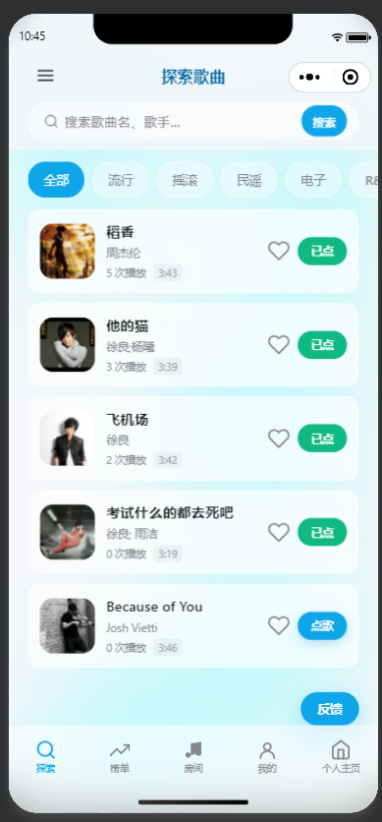

3.3 页面模板开发
使用 WXML 实现页面结构：
<!-- pages/home/home.wxml -->
<view class="container">
<view class="search-bar">
<input placeholder="搜索歌曲..." bindinput="onSearchInput" />
</view>
<scroll-view class="tags-scroll" scroll-x>
<view class="tag {{activeTagIndex === index ? 'tag-active' : ''}}"
wx:for="{{tags}}" wx:key="index"
data-index="{{index}}" bindtap="onTagTap">
{{item}}
</view>
</scroll-view>
<view class="song-list">
<view class="song-item" wx:for="{{songList}}" wx:key="id">
<image class="song-cover" src="{{item.coverUrl}}" />
<view class="song-info">
<text class="song-title">{{item.title}}</text>
<text class="song-artist">{{item.artist}}</text>
</view>
</view>
</view>
</view>

3.4 房间内页面开发
实现房间内播放队列和聊天功能：
// pages/rooms/rooms.js
Page({
data: {
roomCode: '',
queue: [],
currentTrack: null,
chatMessages: [],
},
onLoad(options) {
this.setData({ roomCode: options.code })
this.joinRoom()
},
async joinRoom() {
const res = await api.post('/rooms/join', { roomCode: this.data.roomCode })
this.setData({ roomInfo: res.data })
this.startPolling()
},
startPolling() {
this.pollTimer = setInterval(async () => {
const res = await api.get(`/rooms/${this.data.roomInfo.id}/state`)
this.setData({
queue: res.data.queue,
currentTrack: res.data.currentTrack
})
}, 2000)
},
async sendChat() {
await api.post('/chat/send', {
roomId: this.data.roomInfo.id,
message: this.data.chatInput
})
},
})
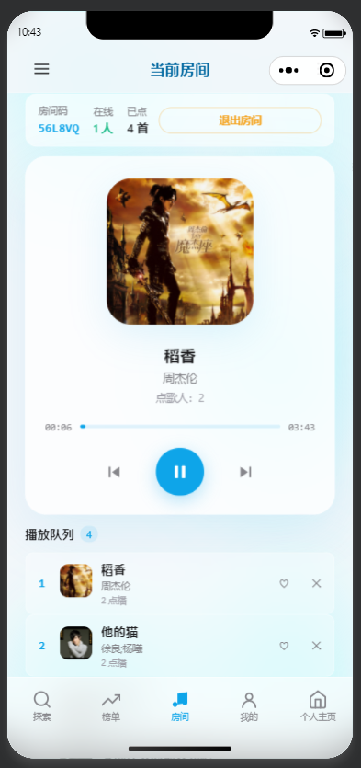

步骤四：前后端联调
测试各模块的前后端交互：
功能模块 | 测试内容 | 测试结果
登录验证 | 输入用户名密码，获取 JWT Token | ✅ 通过
房间管理 | 创建房间、加入房间、关闭房间 | ✅ 通过
歌曲管理 | 歌曲列表、搜索、播放 | ✅ 通过
实时同步 | 多人同步播放状态 | ✅ 通过
聊天功能 | 发送消息、接收消息 | ✅ 通过
小程序 | 注册登录、点歌、房间内交互 | ✅ 通过

四、实训结果

4.1 完成的功能模块
PC 端管理后台（admin）：
- ✅ 管理员登录验证
- ✅ 仪表盘数据统计
- ✅ 房间监控与管理
- ✅ 歌曲管理（增删改查）
- ✅ 用户账户管理
- ✅ 反馈管理
- ✅ 系统设置

微信小程序（用户移动端）：
- ✅ 用户注册登录
- ✅ 歌曲探索与搜索
- ✅ 热门榜单
- ✅ 房间列表与加入
- ✅ 房间内点歌
- ✅ 播放队列展示
- ✅ 实时聊天功能
- ✅ 个人中心

4.2 技术亮点
• 实时同步播放：基于轮询机制实现播放状态同步
• 智能 Token 管理：自动刷新、过期检测、本地存储
• 自定义 TabBar：实现个性化底部导航栏
• 跨端支持：PC端管理后台 + 微信小程序用户端

五、遇到的问题及解决方案

问题 1：Token 过期后页面未自动跳转登录
问题描述：JWT Token 过期后，用户操作时页面未自动跳转到登录页。
解决方案：PC端在 Axios 响应拦截器中添加 401 错误处理；小程序在 API 请求封装中检测 401 状态码，自动清除 Token 并跳转。

问题 2：多人播放不同步
问题描述：房间内多人播放时，播放进度不同步。
解决方案：使用轮询机制每 2 秒获取服务端播放状态，客户端校正时间漂移。

问题 3：小程序自定义 TabBar 样式问题
问题描述：自定义 TabBar 在不同机型上显示异常。
解决方案：使用 getSystemInfo 获取状态栏高度，动态计算 TabBar 位置。

六、实训心得

6.1 技术层面
• 深入理解了 Vue 3 Composition API：相比 Options API，Composition API 提供了更好的逻辑复用和代码组织能力。
• 掌握了小程序开发技术：学习了微信小程序的页面结构（WXML/WXSS/JS）、生命周期、数据绑定、事件处理等核心概念。
• 学会了实时通信技术：通过轮询机制实现了多人实时同步播放功能。
• 提升了 TypeScript 能力：在 PC 端项目中大量使用 TypeScript，提高了代码的可维护性。

6.2 工程层面
• 组件化开发思想：将页面拆分为独立的组件，提高了代码的复用性和可维护性。
• API 接口封装：统一的请求封装（PC端用 Axios，小程序用 wx.request），使接口调用更加规范和安全。
• 路由守卫与权限控制：PC端通过路由守卫，小程序通过页面拦截实现登录验证。
• 跨端开发实践：同一后端服务支持 PC 端和小程序两个前端，提高了开发效率。

6.3 不足与改进
• 测试覆盖不足：本次实训主要进行手动测试，后续应补充单元测试和自动化测试。
• 性能优化有限：小程序的轮询机制可以优化为 WebSocket 长连接。
• 用户体验待提升：小程序的动画效果和交互细节可以进一步优化。

七、总结
本次前端开发实训成功完成了声域友线上社交KTV平台的前端开发工作，包括 PC 端管理后台和微信小程序用户移动端。通过实践，我深入掌握了 Vue 3 + TypeScript + Tailwind CSS 技术栈以及微信小程序开发技术，理解了状态管理、路由控制、实时通信等核心概念，提升了工程化开发能力和团队协作能力。

项目的成功开发证明了所学技术的实际应用价值，也为后续的毕业设计和工作打下了坚实基础。

报告人：_______________
学号：_______________
日期：2026 年 6 月 15 日

